FinFamily
PostgreSQL

Sisällys / Contents
FinFamily PostgreSQL 1
1. Asenna PostgreSQL tietokanta / Install PostgreSQL database 3
1.1. PostgreSQL tietokannasta / About the PostgreSQL database 12

Asenna PostgreSQL tietokanta / Install PostgreSQL database

Sinun ei tarvitse asentaa PostgreSQL:aa jos käytät H2 tietokantaa.
You don’t have to install PostgreSQL if you decide to use H2 database.

http://www.postgresql.org/download/windows/
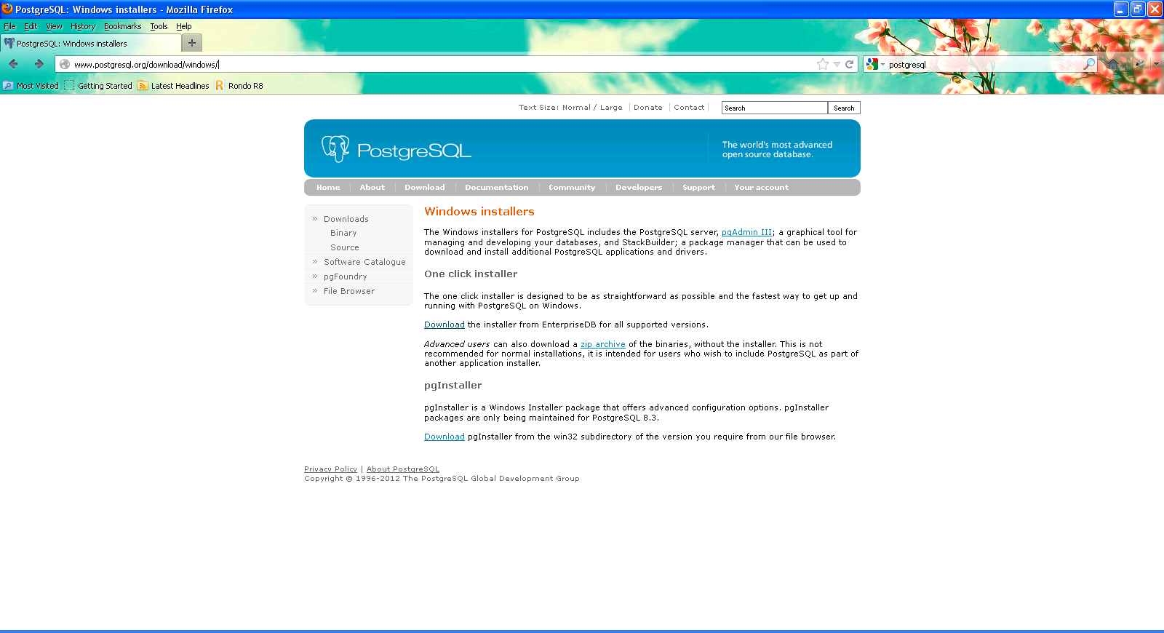
Valitse “Download” the installer from EnterpriseDE for all supported versions.
Select “Download” the installer from EnterpriseDE for all supported versions.
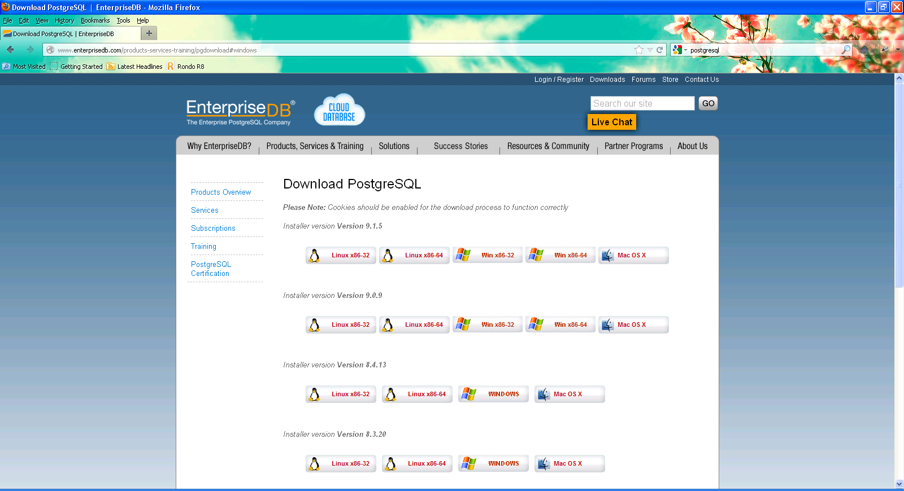
Valitse ja lataa haluamasi PostgreSQL versio.
Select and download preferred PostgreSQL version.
Oma käyttöjärjestelmäni on tässä tapauksessa Win x86-32, joten valitsen sen. Mikäli käytät 64 bittistä Windowsia valitse Win x86-64.
I select Win x86-32 because it is my operating system in this case. If you are using 64 bit Windows then select Win x86-64.

Käynnistä lataamasi asennustiedosto. Run the setup file you just loaded.
postgresql-9.x.x-x-windows.exe
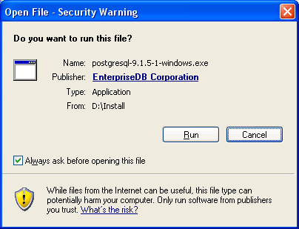
Valitse ”Run”, jos saat tällaisia kyselyitä.
Select ”Run” if you see these kind of questions.
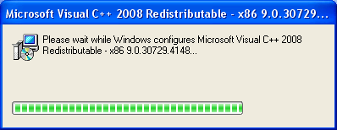
Asennus käynnistyy…
Setup starts…
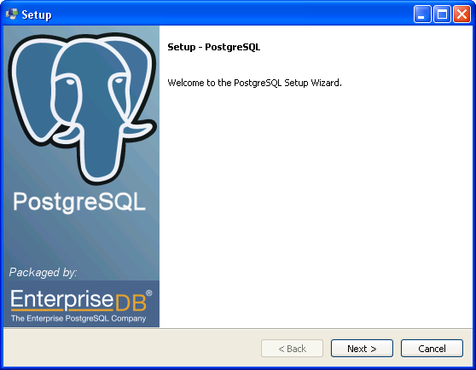
Valitse “Next”
Select ”Next”
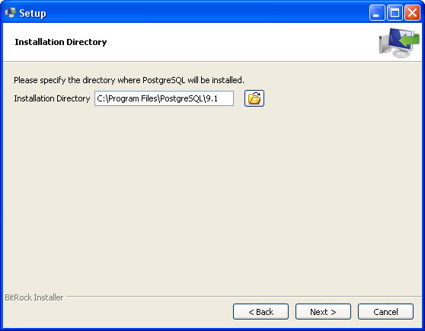
Valitse asennushakemisto. Valitse “Next”.
Select installation directory. Select ”Next”.
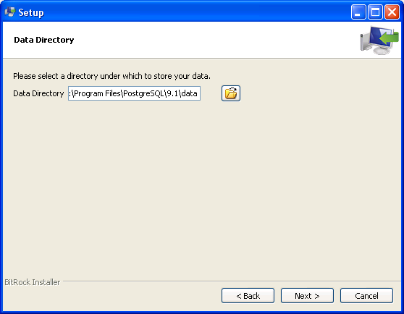
Valitse hakemisto mihin tietokannan tiedostot sijoitetaan. Valitse ”Next”.
Select a directory under which to store your data. Select “Next”.
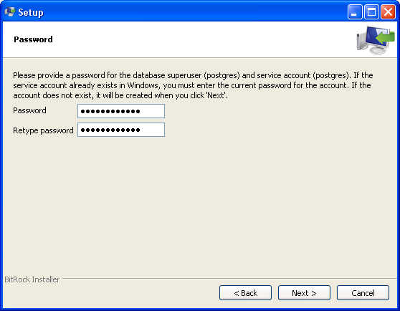
Anna superuser käyttäjälle (postgres) ja palvelun tilille (postgres) salasana. Valitse ”Next”.
Provide a password for the superuser (postgres) and service account (postgres). Select “Next”.
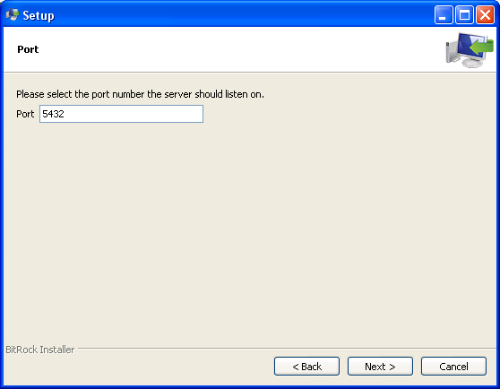
Anna porttinumero jota palvelu kuuntelee. Oletus on yleensä ihan hyvä. Valitse ”Next”.
Select the port number the server should listen on. Default is usually ok. Select “Next”.
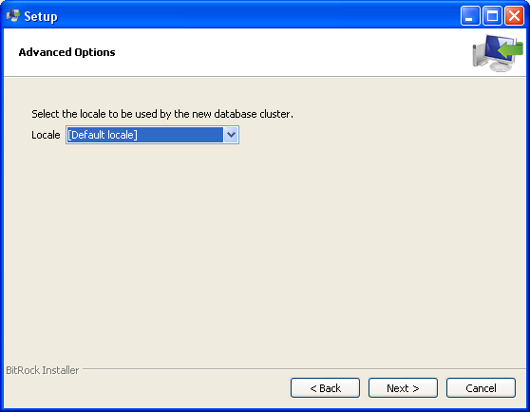
Valitse käytettävä lokaali tietokannassa. Valitse “Next”.
Select the locale to be used by the database. Select “Next”.
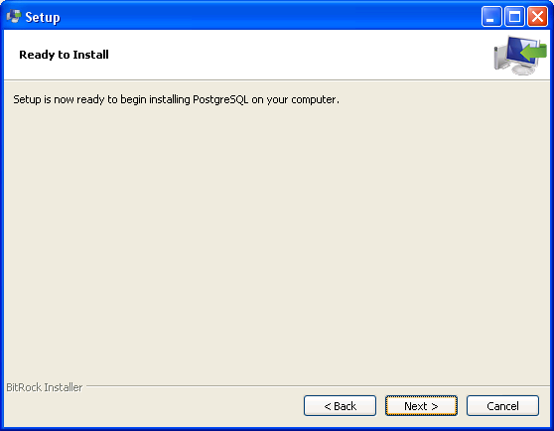
Valitse “Next”.
Select “Next”.
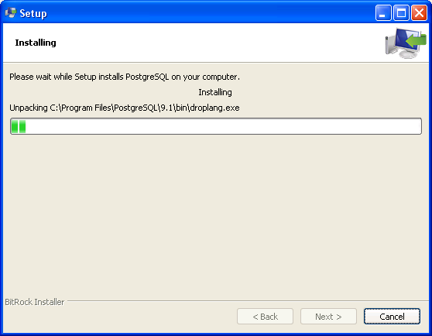
Asentaa… Odota…. Installing… Wait…

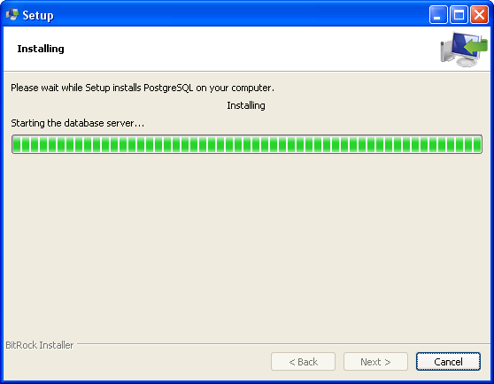
Asentaa… Odota… Installing… Wait
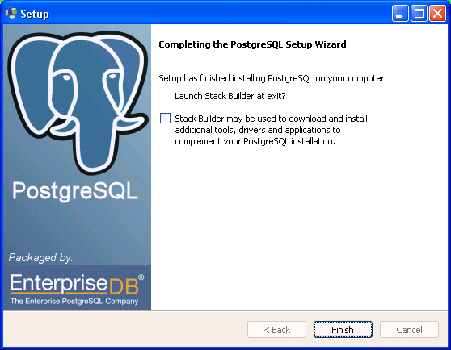
Ota rasti pois Stack Builder valinnasta ja valitse ”Finish”. PostgreSQL asennus on valmis.
Unselect Stack Builder selection box and select “Finish”. PostgreSQL installation is ready.

Kokeile että PostgreSQL toimii. Käynnistä pgAdmin III.
Try that PostgreSQL works. Start pgAdmin III.
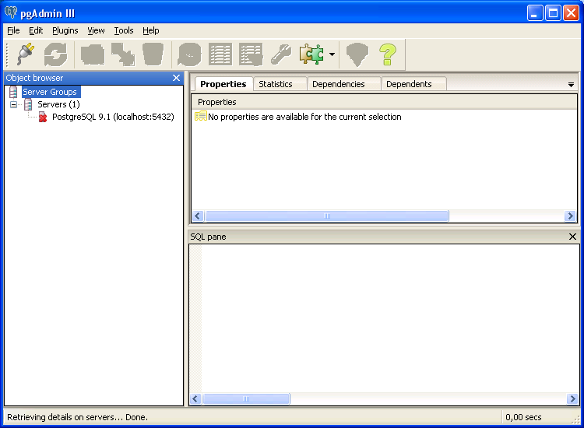
Kaksoisklikkaa riviä jossa on punainen rasti ja lukee ”PostgreSQL 9.1…”.
Double click row where read ”PostgreSQL 9.1…” with red cross.
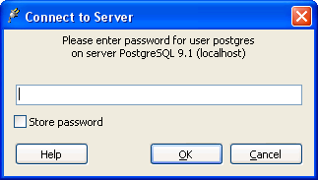
Anna salasana jonka valitsit asennusohjelmassa.
Give password that you selected in installation program.

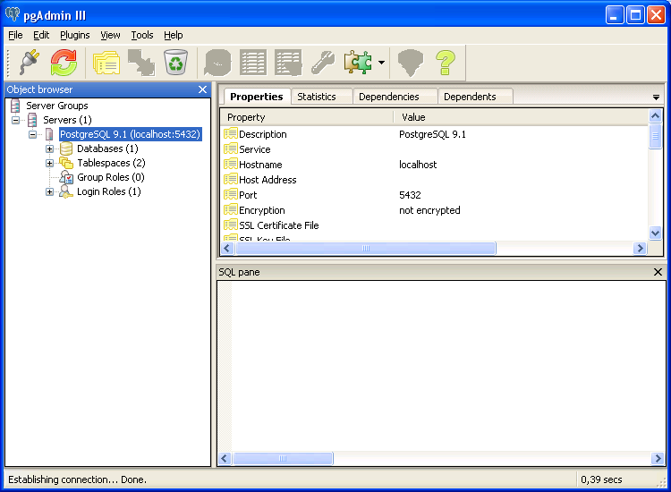
Tämän jälkeen pitäisi tulla tällaista näkyville.
Voit poistua ohjelmasta… File/Exit.
Then you should see something like above.
You can close the program… File/Exit.

PostgreSQL tietokannasta / About the PostgreSQL database
FinFamily tiedot tallennetaan PostgreSQL tietokantaan. Tietokantaa voi hallinnoida pgAdmin III ohjelmistolla.
FinFamily data is stored to PostgreSQL database. You can administrate database by using pgAdmin III program.
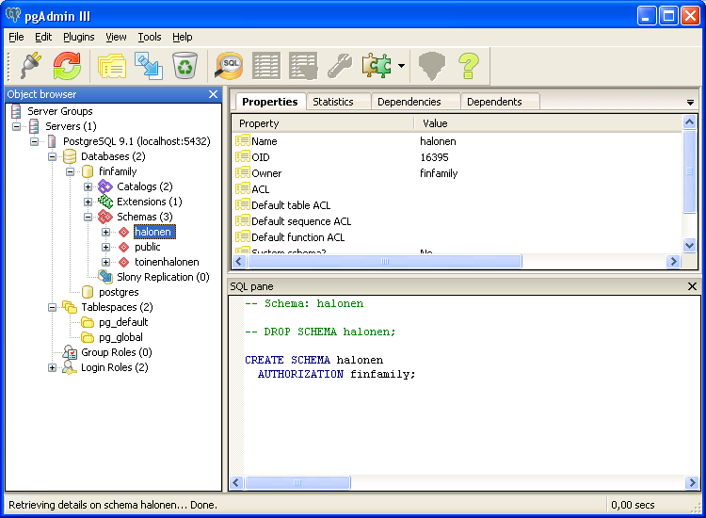
Aiemmin olemme luoneet PostgreSQL:ään ”finfamily” nimisen tietokannan (Database) ja sen alle kolme sukutietokantaa eli tietokantatermein skeemaa (Schema).
Earlier we created database called “finfamily” and three family databases in database terms schemas to PostgreSQL.

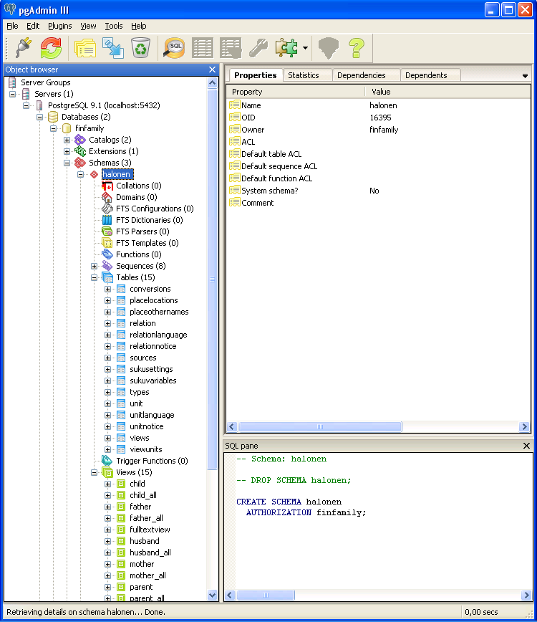
Jokaisessa sukutietokannassa (Schema) on useita tauluja (Table) ja näkymiä (View).
Tässä ohjeessa ei paneuduta FinFamily ohjelmiston tietokannan sisältöön tämän tarkemmin.
There is several tables and views in every family database (schema).
In this manual we do not go deeper to what FinFamily database includes.

Ohjeen tekijä / Author: Mika Halonen / halonmi@gmail.com
Sinulla on oikeus vapaasti käyttää ja muokata tätä ohjetta.
En ota mitään vastuuta mahdollisista ongelmista.
You are allowed to freely use and edit this manual.
I don’t take any responsibility of possible problems.

